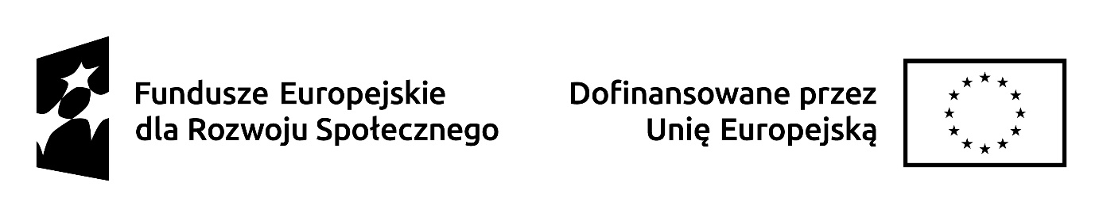
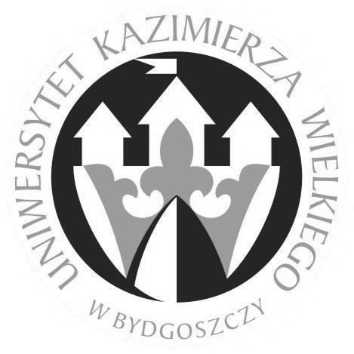 UNIWERSYTET KAZIMIERZA WIELKIEGO W BYDGOSZCZY
ul. Chodkiewicza 30, 85-064 Bydgoszcz, tel. 52 341 91 00 fax. 52 360 82 06
NIP 554 264 75 68 REGON 340057695

OŚWIADCZENIE O WSPÓŁPRACY W RAMACH PARTNERSTWA W ZAKRESIE REALIZACJI Projektu w ramach konkursu NCBR-„Centra wiedzy o dostępności”
- Działanie 03.01 Dostępność szkolnictwa wyższego, typ projektu: Zapewnienie osobom z niepełnosprawnościami możliwości skorzystania z oferty szkolnictwa wyższego w ramach Programu Fundusze Europejskie dla Rozwoju Społecznego 2021-2027 (FERS), Projekt jest zatytułowany „Innowacyjne centrum dostępności”
Ja niżej podpisany/na, reprezentujący/ca
…………………………………………………………………………………………………………………………………………………………
(nazwa podmiotu)
oświadczam, że deklaruję:
- Po dokonaniu wyboru na Partnera do wspólnej realizacji projektu pt. „Innowacyjne centrum dostępności” deklaruję współpracę z Beneficjentem – Uniwersytetem Kazimierza Wielkiego przy przygotowaniu projektu oraz jego rozliczaniu.
- Dysponowanie odpowiednim potencjałem osobowym, technicznym, lokalowym zdolnym do realizacji działań w ramach projektu.
- Dyspozycyjność zespołu projektowego przez pełen okres realizacji projektu, a w przypadku konieczności prowadzenia działań związanych z rozliczeniem projektu – również po okresie jego realizacji, do zakończenia ww. działań.
Jednocześnie oświadczam, że deklarowany realizator projektu to:
………………………………………………………………………
/nazwa realizatora

………………………………………………………………………
/forma prawna realizatora

………………………………………………………………………
/adres siedziby realizatora

………………………………………………………………………
/podpis i pieczątka osoby/osób uprawnionych

………………………………………………………………………
/pieczęć podmiotu

………………………………………………………………………
/miejscowość, data

